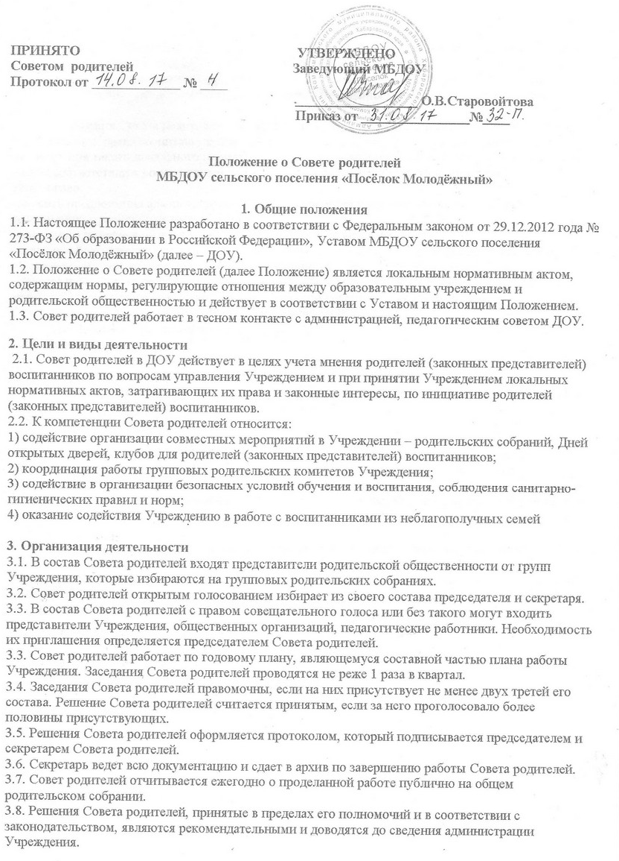

3.9. Переписка Совета родителей по вопросам, относящимся к его компетенции, ведется от имени Учреждения, документы подписывает заведующий и председатель Совета родителей.
3.10. При принятии локальных нормативных актов, затрагивающих права воспитанников и родителей (законных представителей), работников Учреждения учитывается мнение Совета родителей.
3.12. Учет мнения Совета родителей Учреждением при принятии локальных нормативных актов, затрагивающих права воспитанников и работников Учреждения, осуществляется посредством рассмотрения такого локального нормативного акта на заседании Совета родителей Учреждением.
3.13. В соответствии с компетенцией, установленной настоящим Положением Совет родителей имеет право:
- вносить предложения администрации, коллегиальным органам Учреждения и получать информацию о результатах их рассмотрения;
- принимать участие в обсуждении локальных нормативных актов Учреждения;
- выносить благодарность родителям (законным представителям) воспитанников за активную работу в Совете родителей, оказание помощи в проведении мероприятий Учреждения и т.д.;
- председатель Совета родителей может присутствовать (с последующим информированием Совета родителей) на отдельных заседаниях педагогического совета, других органов самоуправления по вопросам, относящимся к компетенции Совета родителей.
3.14. Совет родителей несет ответственность за:
- выполнение плана работы;
- установление взаимопонимания между администрацией Учреждения и родителями (законными представителями) по вопросам обучения и воспитания воспитанников;
- члены Совета родителей, не принимающие участия в его работе, по представлению председателя Совета родителей могут быть отозваны избирателями.

4. Документация
4.1. Заседания Совета родителей оформляются протоколом. В протоколе фиксируется ход обсуждения вопросов, предложения и замечания членов Совета родителей. Протоколы подписываются Председателем.
4.2. Документация Совета родителей постоянно хранится в делах Учреждения и передается по акту и в соответствии с установленным порядком в архив.

5. Порядок утверждения Положения, внесение в Положение изменений и дополнений

5.1. Положение, изменения и дополнения в него разрабатываются рабочей группой из числа членов Совета родителей и работников Учреждения и предоставляются для рассмотрения и принятия на заседание Совета родителей.

